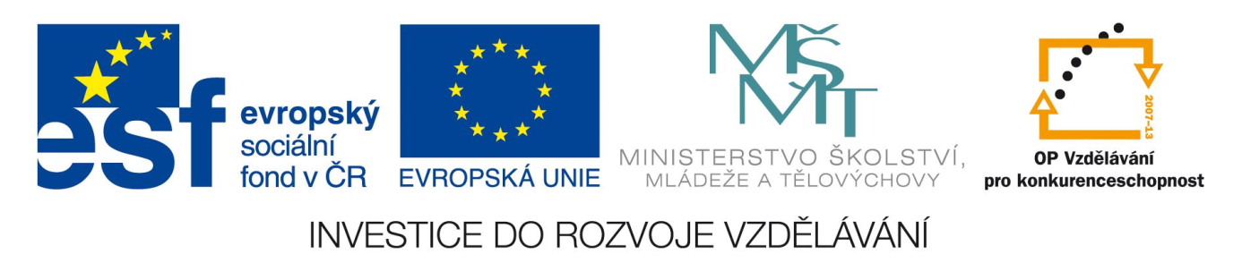
Příloha č. 3 k čj. 22734/2010-42
jednací zadavatele: KRYCÍ LIST NABÍDKY na zakázku hrazenou z projektu TP OP VK
Zakázka dle ustanovení §18 odst. 3 zákona 137/ 2006 Sb., o veřejných zakázkách, v platném znění.
Název zakázky | Evaluace Komunikačního plánu OP VK
Název projektu | Studie a analýzy OP VK I
číslo projektu / jednací číslo | CZ.1.07/5.1.00/04.0047 | 22734/2010-42
Zadavatel
Název | ČR - Ministerstvo školství, mládeže a tělovýchovy
Sídlo | Karmelitská 7, 118 12 Praha 1
email | martina.novotna@msmt.cz
IČ | 00022985
Osoba oprávněná jednat jménem zadavatele | Mgr. Ladislav Soucha, pověřen řízením odboru technické pomoci
Pověřená osoba pro organizační zajištění zakázky: | Ing. Martina Novotná
Zájemce
Název
Sídlo
Tel.
E-mail
IČ
DIČ
Osoba oprávněná jednat za zájemce
DÍLČÍ HODNOTÍCÍ KRITÉRIA:
Nabídková cena = 65%
Navržení vhodné metodiky evaluace = 35%
Subkritéria: volba vhodné metodiky 60%, organizační zajištění plnění zakázky 40%
Cena celkem bez DPH | CELKOVÁ cena s DPH | Získaný počet bodů
Osoba oprávněná za zájemce jednat
Podpis oprávněné osoby, razítko
Titul, jméno, příjmení
Funkce

